SYNAPSIS - ALUMBRADO PÚBLICO
¿Quiénes somos?
Listar Datos Sas es una empresa que fue creada con la finalidad de prestar servicios de desarrollo de software, ahora con la nueva tecnología en la web, para lo cual tenemos como principios la orientación hacia el cliente, creatividad, honestidad y cumplimiento. Tenemos más de 25 años de experiencia desarrollando software a la medida, y varios módulos para ofrecer, pero este documento se encuentra dedicado a los detalles del producto Synapsis.
¿Qué es Synapsis?
Synapsis es un software que ha sido creado con la finalidad de administrar todo el proceso integral del alumbrado público municipal, dando cumplimiento a la normatividad vigente consignada en el Acuerdo Municipal y las resoluciones de la Comisión Reguladora de Energía y Gas.
Componentes
El software se compone de cuatro módulos independientes que permiten sistematizar los distintos procesos que se llevan a cabo en la administración del impuesto territorial.

Liquidación AP Clientes EPM
Este módulo permite dar cumplimiento a las resoluciones de la Comisión Reguladora de Energía y Gas las cuales hablan que una empresa prestadora del servicio público domiciliario de energía eléctrica y el Municipio elaboran un convenio de facturación y recaudo conjunto; En el cual determina que la liquidación del impuesto de Alumbrado Público le corresponde al Municipio.
Para efectuar esta labor con eficiencia y eficacia, el módulo se integra totalmente al ciclo establecido por EPM, acoplando totalmente el intercambio de archivos planos como modo fundamental de operar y agilizar los tiempos de entrega de información por parte del municipio.

Novedades
Adicionalmente en cada una de las etapas del ciclo se generan Novedades automáticas que permiten identificar oportunamente casos muy específicos como lo son:
- Usuarios nuevos
- Cambios de categoría (por ejemplo residencial a comercial)
- Retiro de clientes
- Consumo sospechoso
- Cambio de titular
- Cambio de modalidad Pos pago a Prepago
Entre otros…

Synapsis
Proceso principal

Etapas del proceso
Este módulo le permitirá estar siempre informado en qué etapa del proceso se encuentra y que actividades se han ejecutado, así como también llevar un registro de todos los movimientos y carga de archivos por parte de los operarios del sistema.

Tarifas de cobro
Para calcular los cobros de la liquidación, el sistema permite ingresar la información dinámicamente del acuerdo municipal vigente, así como también llevar un historial y estadísticas de las tarifas de períodos anteriores.

Administración Clientes Municipio
El proceso anterior deja por fuera varios tipos de usuarios que EPM no les lleva una facturación y por tanto un recaudo los cuales son:
- Usuarios con cartera vencida
- Usuarios con energía Prepago
- Predios urbanos y no construidos o urbanizables no urbanizados
- Cualquier tipo de usuario que no tenga un servicio de energía con EPM

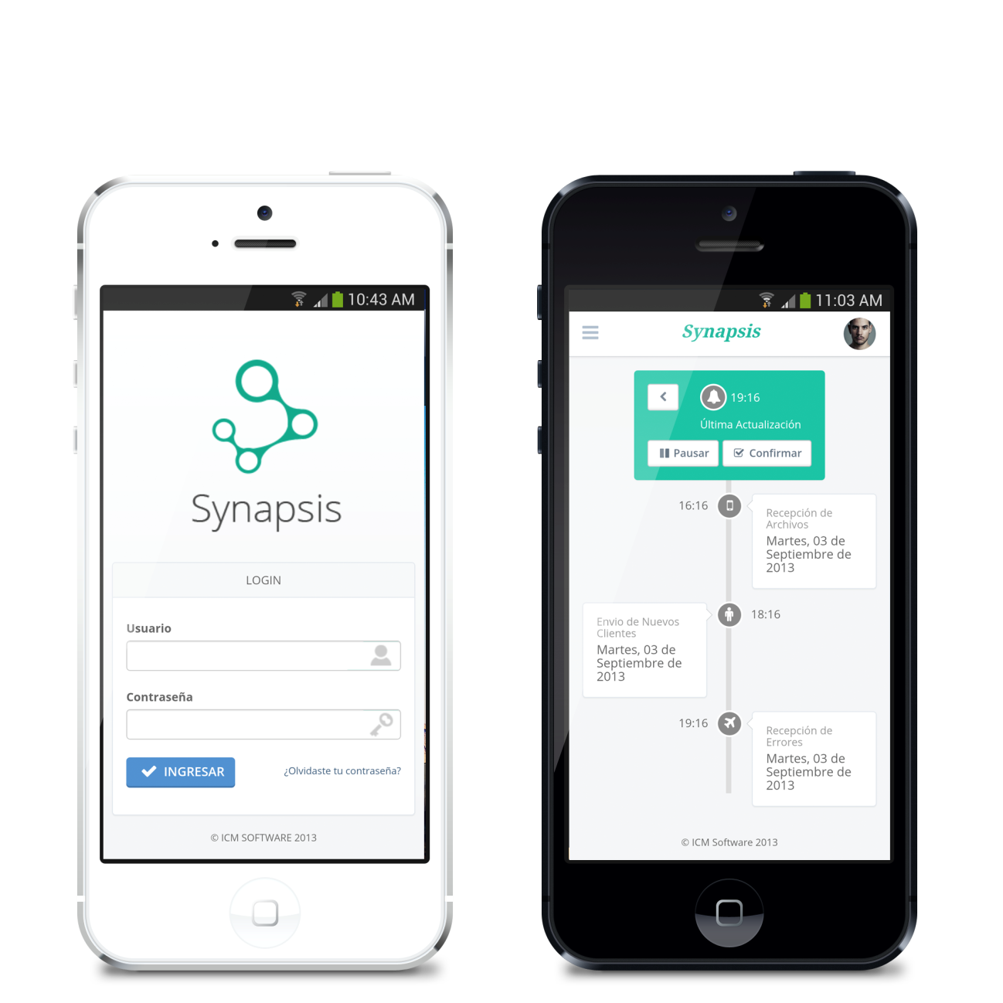
Este módulo permite liquidar a estos tipos de usuarios teniendo en cuenta el acuerdo municipal vigente que dicta las tarifas y fórmulas para generar el cobro, adicionalmente permite generar la facturación para que el municipio lleve a cabo de forma autónoma la administración de este proceso.
Desde dispositivos móviles podrá ver en qué estado del proceso se encuentra, estadísticas y muchas más opciones de consulta e informes.

Módulo PQR
Este módulo permite administrar el proceso de Peticiones, Quejas y Reclamos que se alimenta de la ciudadanía. Por medio de alertas y niveles de prioridad se lleva un control eficiente de los diferentes requerimientos, por ejemplo un derecho de petición tendría un nivel de prioridad urgente y el sistema por medio de alertas vía e-mail, mantiene informado al ciudadano del estado de su solicitud.
Adicionalmente este módulo geo-referencia los PQR gráficamente en un mapa utilizando la tecnología de Google Maps mostrando los puntos donde hay problemas y reclamos de alumbrado.
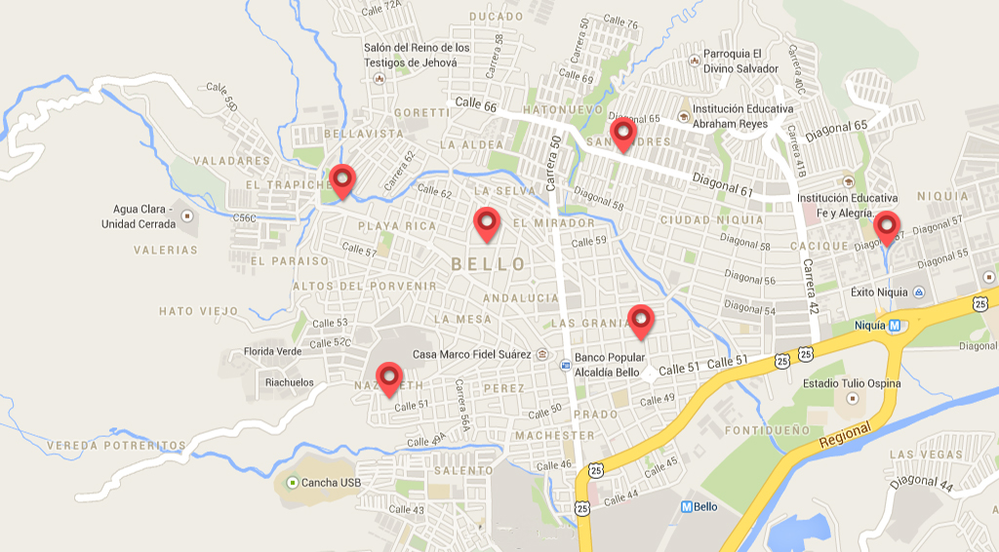

EQUILIBRIUM - SISTEMA FINANCIERO
¿Quiénes somos?
Listar Datos Sas es una empresa que fue creada con la finalidad de prestar servicios de desarrollo de software, ahora con la nueva tecnología en la web, para lo cual tenemos como principios la orientación hacia el cliente, creatividad, honestidad y cumplimiento. Tenemos más de 25 años de experiencia desarrollando software a la medida, a continuación pantallas de nuestros productos. La mayoría de todos nuestros productos se pueden consultar y hacer operaciones de todos los dispositivos móviles y Tablets en tiempo real ya que la información está en la nube.

Contabilidad: Consulta de un balance y captura del plan contable.
Enlace automático con el presupuesto a través de los registros presupuestales, generación del chip, medios magnéticos, conciliación bancaria, activos fijos y depreciación, entre otros.

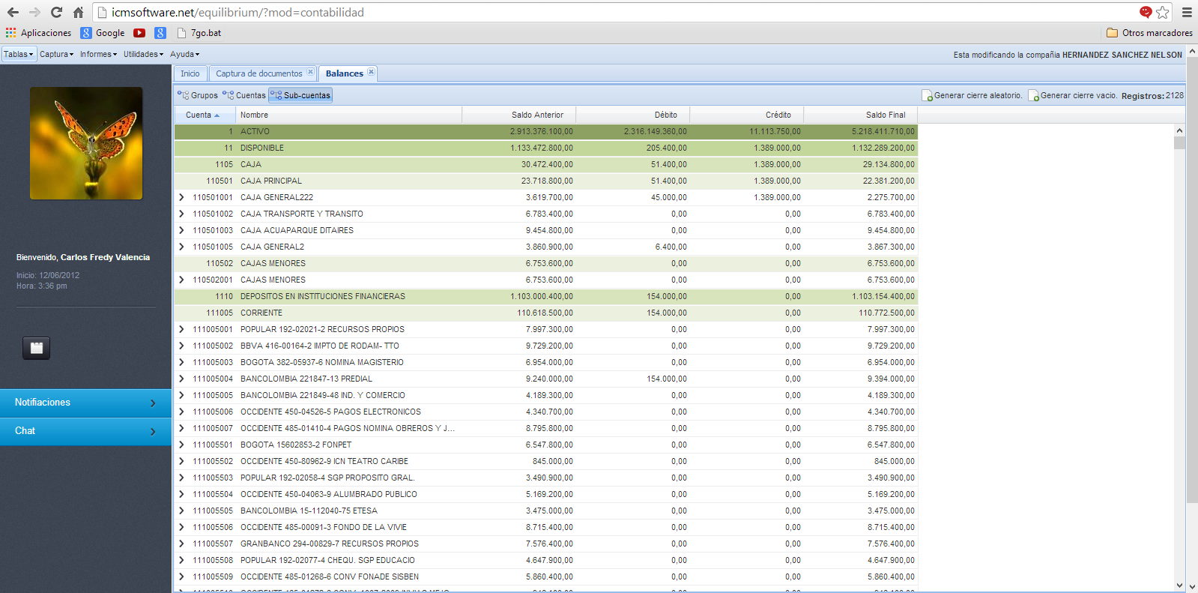

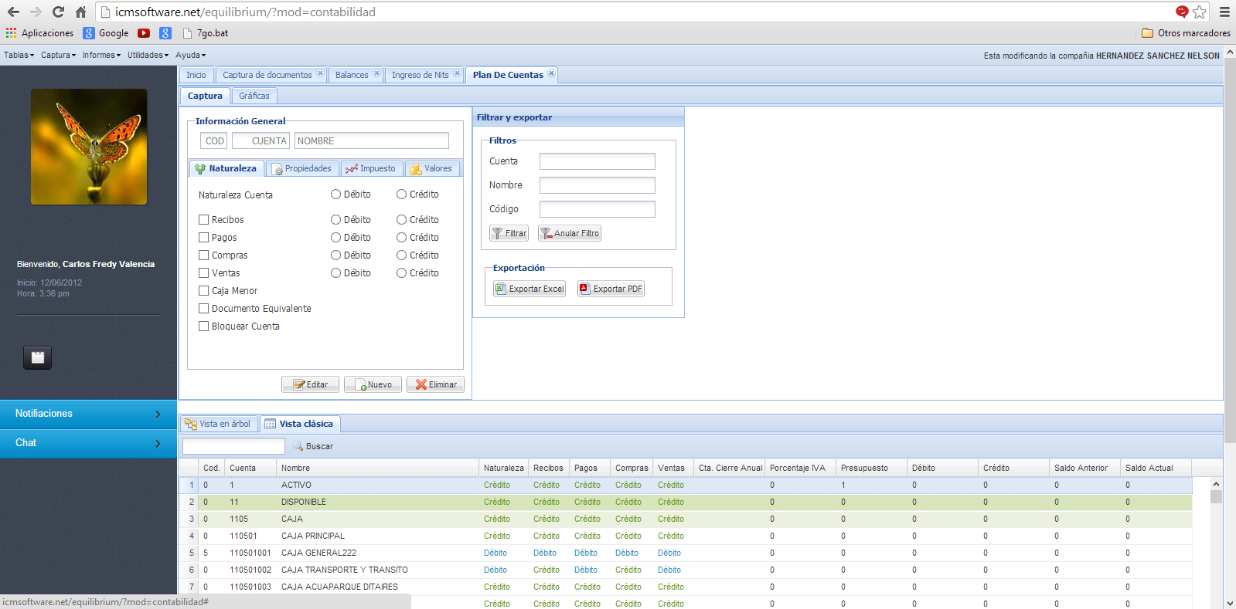
Industria y comercio: Consulta del estado actual de sus establecimientos, historia de declaraciones, cambios a sus deudas con el municipio, historia de pagos. Declaraciones en línea con la dian, facturación, morosidad por actividades, por edades, recaudos, en línea con taquillas, ejecuciones fiscales y la contabilidad, matriculas, históricos, entre otros.
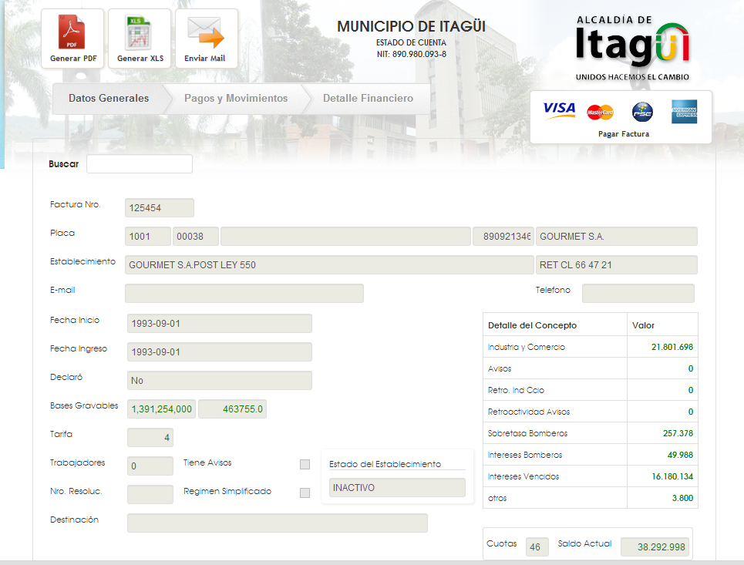
Predial: Los usuarios pueden consultar todos los datos de sus propiedades georeferenciadas, compra-ventas, historia de pagos, cambios a sus estados de cuenta, saldo actual por predio y la posibilidad de pagar en línea. Módulo de OVC automático, facturación, recaudo, en línea con las taquillas, ejecuciones fiscales y contabilidad.
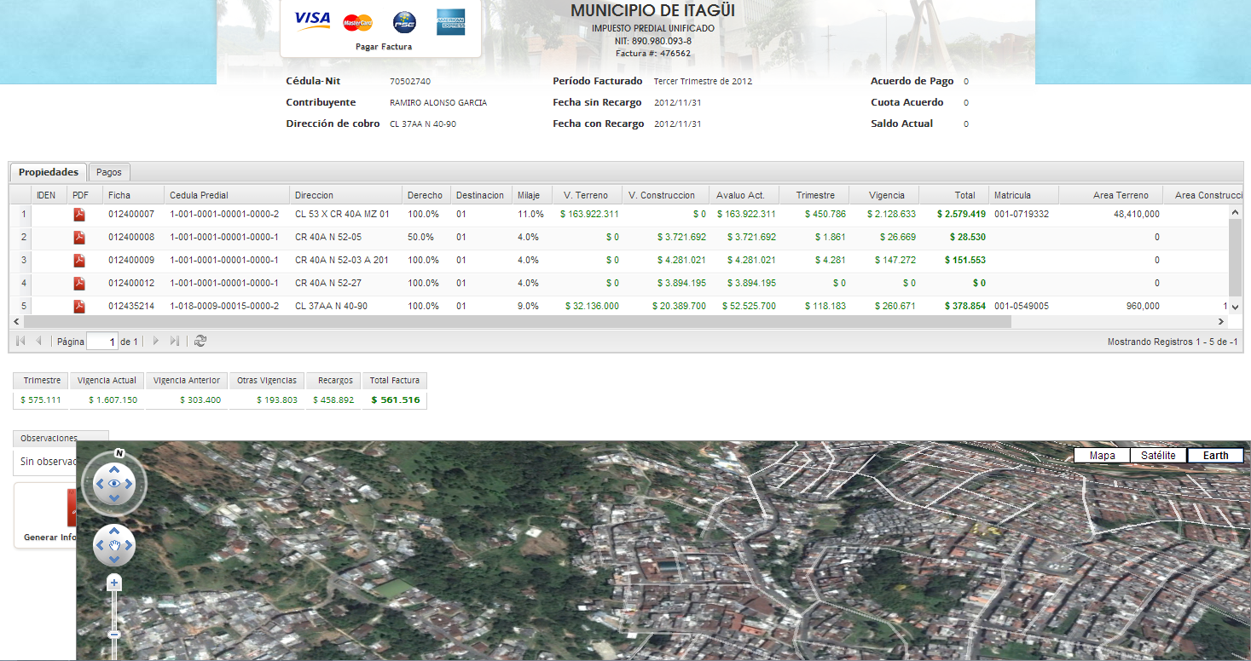
Presupuesto: Plan de cuentas amarrado al presupuesto, certificados, registros, reintegros, adiciones, reducciones, ejecución de ingresos, gastos y los informes para los entes de control , CGR, FUT, sistema en línea con el PAC, contabilidad y tesorería entre otros.
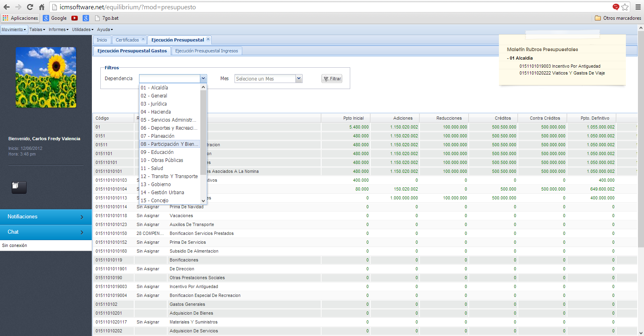
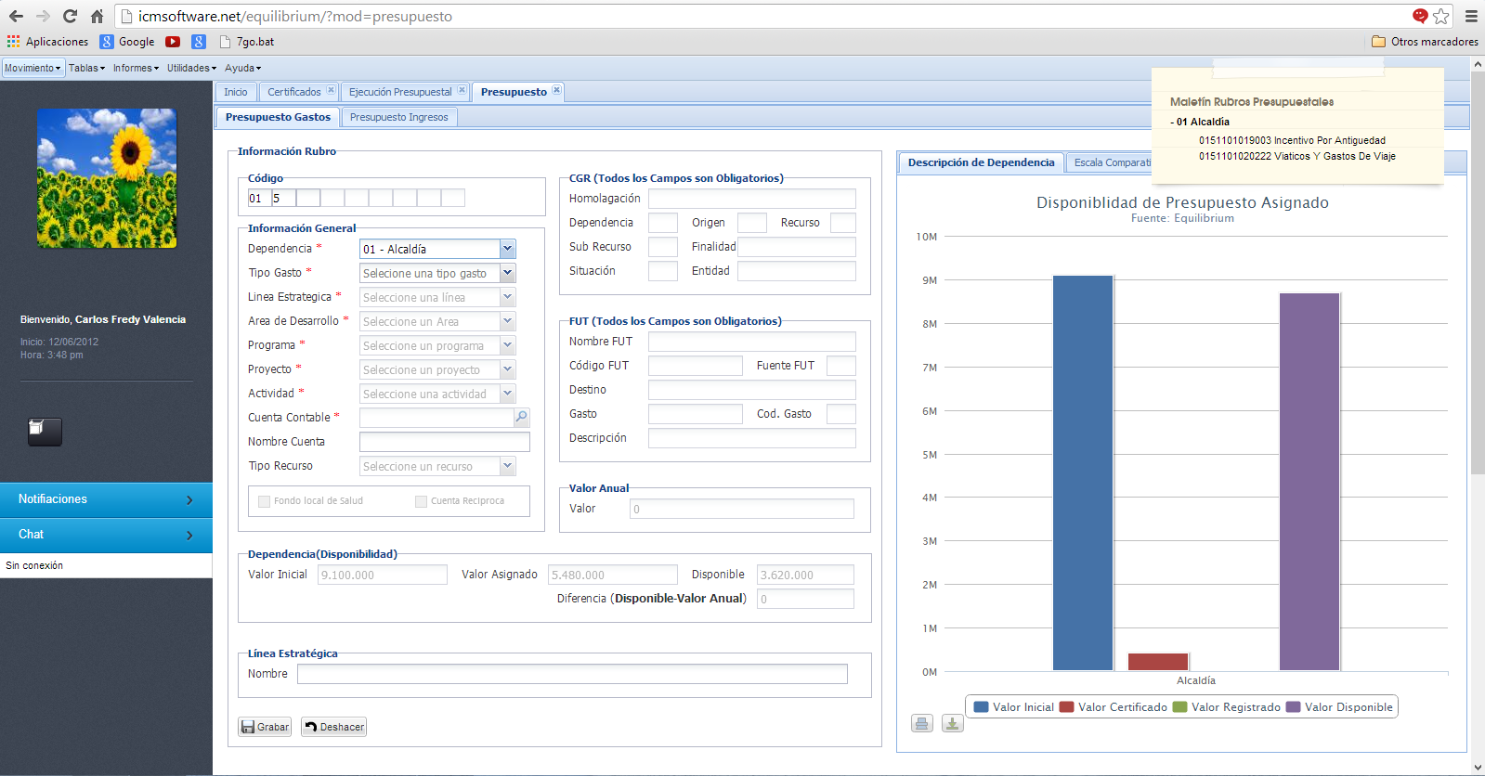
JUAN GUILLERMO CADAVID A.
Comercial
Teléfono: (04) 313-97-60
Cel: 300 414 7308 - 320 760 7544
E-Mail: ventas@icmcolombia.com – listardatos@gmail.com

